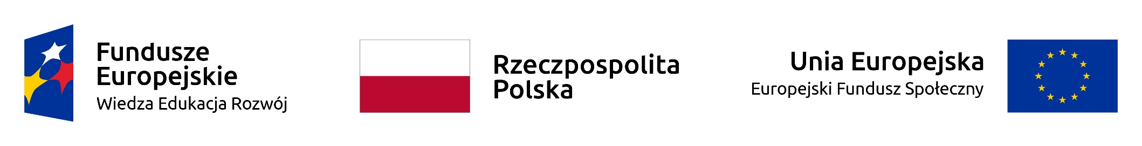
Rekrutacja uzupełniająca do projektu PO WER
Bądź Eko! Be Eco-friendly!
Nr projektu 2019-1PMU-1354
Ogłaszamy rekrutację uzupełniającą do projektu dla uczniów klas 7. Ze względu na zaistniałą sytuację epidemiologiczną przedłużony został czas realizacji projektu do 16.12.2020. Zajęcia przygotowujące do mobilności młodzieży będziemy realizować online. Wyjazd uczniów do partnerskiej szkoły w Niemczech planowany jest w październiku, jeżeli zachowane zostaną wymogi sanitarne.
Termin składania wniosków w ramach rekrutacji uzupełniającej 01.06-03.06.2020r.
Skany z podpisem należy przesłać na adres: sp13kornel@gmail.com, a oryginały złożyć należy w sekretariacie szkoły w dniach 23-24.06.2020 r. (termin może ulec zmianie, proszę śledzić sytuację epidemiczną w kraju, powiecie i mieście).
Ogłoszenie wyników rekrutacji uzupełniającej nastąpi w dniu 04.06.2020r.Wnioski znajdują się na stronie SP13 w zakładce Projekt PO WER (załącznik nr 1 do regulaminu rekrutacyjnego). Proszę podać oceny z geografii, biologii, chemii i informacje o pracach np.: w SU, wolontariacie, projektach międz. itp…

